 | 109僑愛國小交通安全教育
2-1-2規劃符合交通安全核心能力的教學課程與設計相關教案，並運用
相關資源進行教學
課程內容以與學童相關問題為主，如行人、自行車和乘客
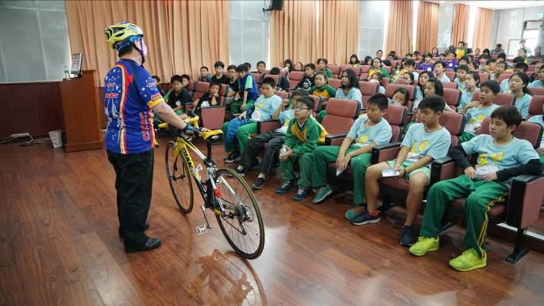 |  | 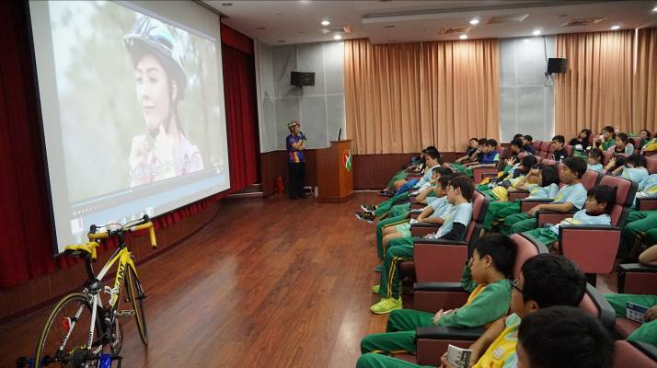
自行車騎乘安全宣導 |  | 自行車騎乘安全宣導 – 影片欣賞
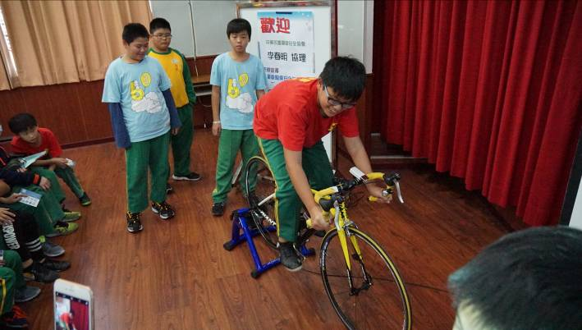 |  | 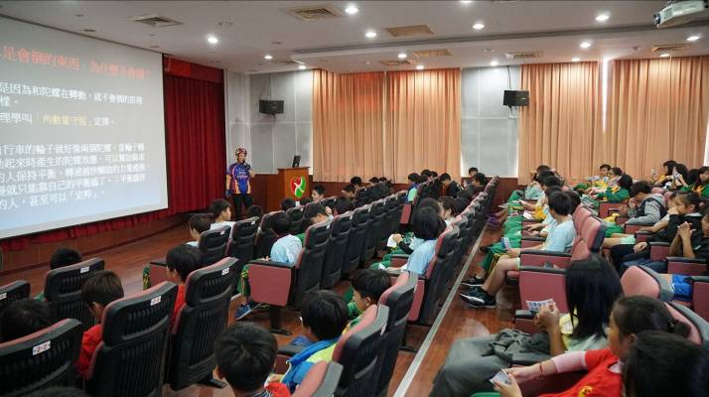
自行車騎乘安全宣導 – 正確的騎乘姿勢 |  | 自行車騎乘安全宣導
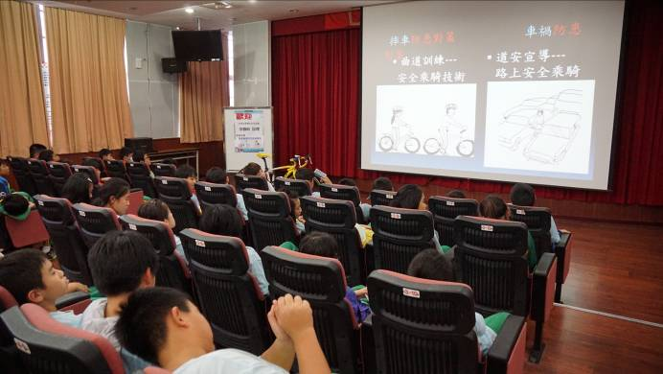 |  | 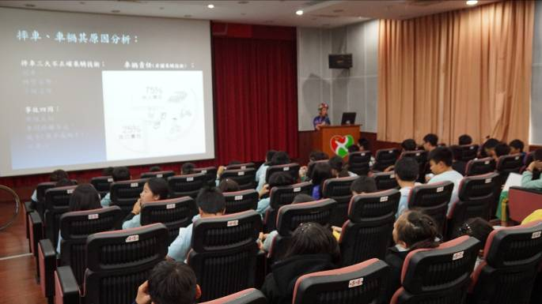
自行車騎乘安全宣導 |  | 自行車騎乘安全宣導

 | 107僑愛國小交通安全教育實地訪視
2-1-2規劃符合交通安全核心能力的教學課程與設計相關教案，並運用
相關資源進行教學
課程內容以與學童相關問題為主，如行人、自行車和乘客
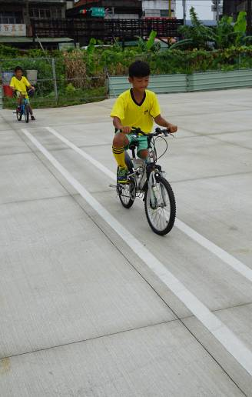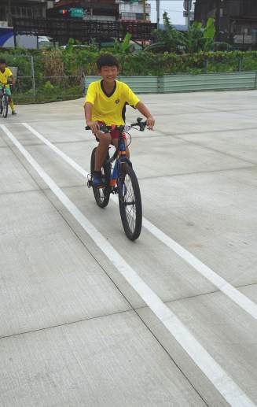 |  | 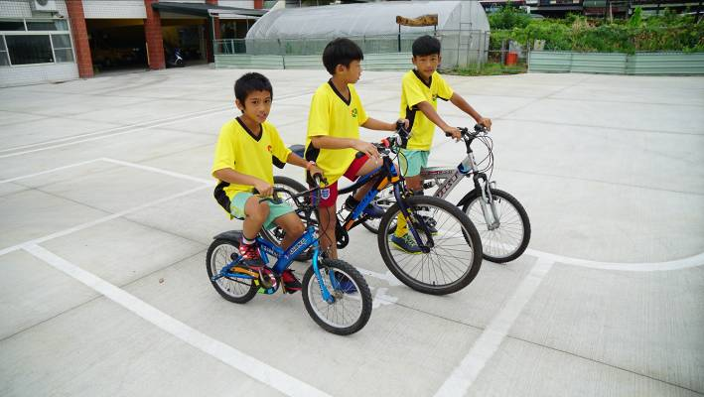
腳踏車騎乘安全宣導實作 - 模擬考:直線前進 |  | 腳踏車騎乘安全宣導實作 - 模擬考:停等
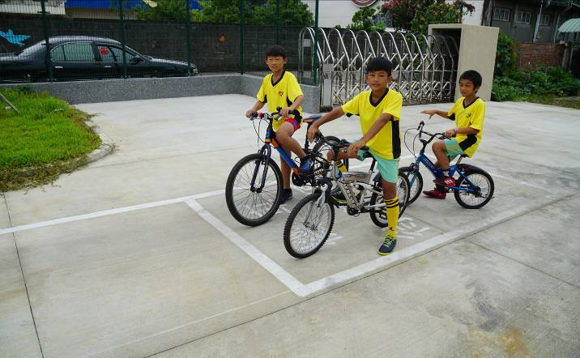 |  | 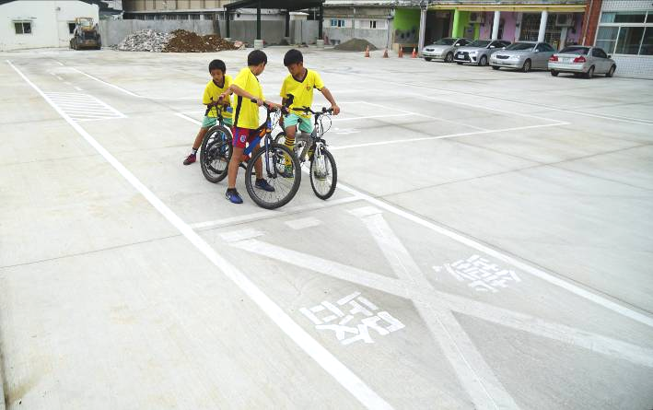
腳踏車騎乘安全宣導實作 - 模擬考:待轉區 |  | 腳踏車騎乘安全宣導實作  模擬考:鐵路平交道停看聽
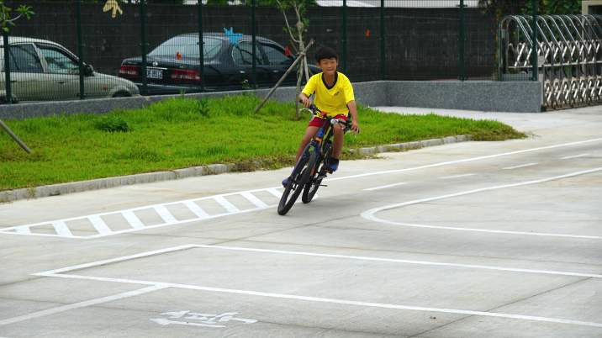 |  | 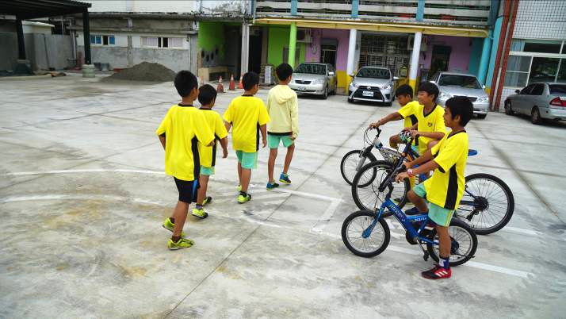
腳踏車騎乘安全宣導實作 - 模擬考:行車轉彎 |  | 腳踏車騎乘安全宣導實作-模擬考:行穿線停止

